Фототаблица к публичным обсуждениям Межрегионального управления Росприроднадзора по Астраханской и Волгоградской областям (Волгоградская область)
10.06.2021 в 14.00
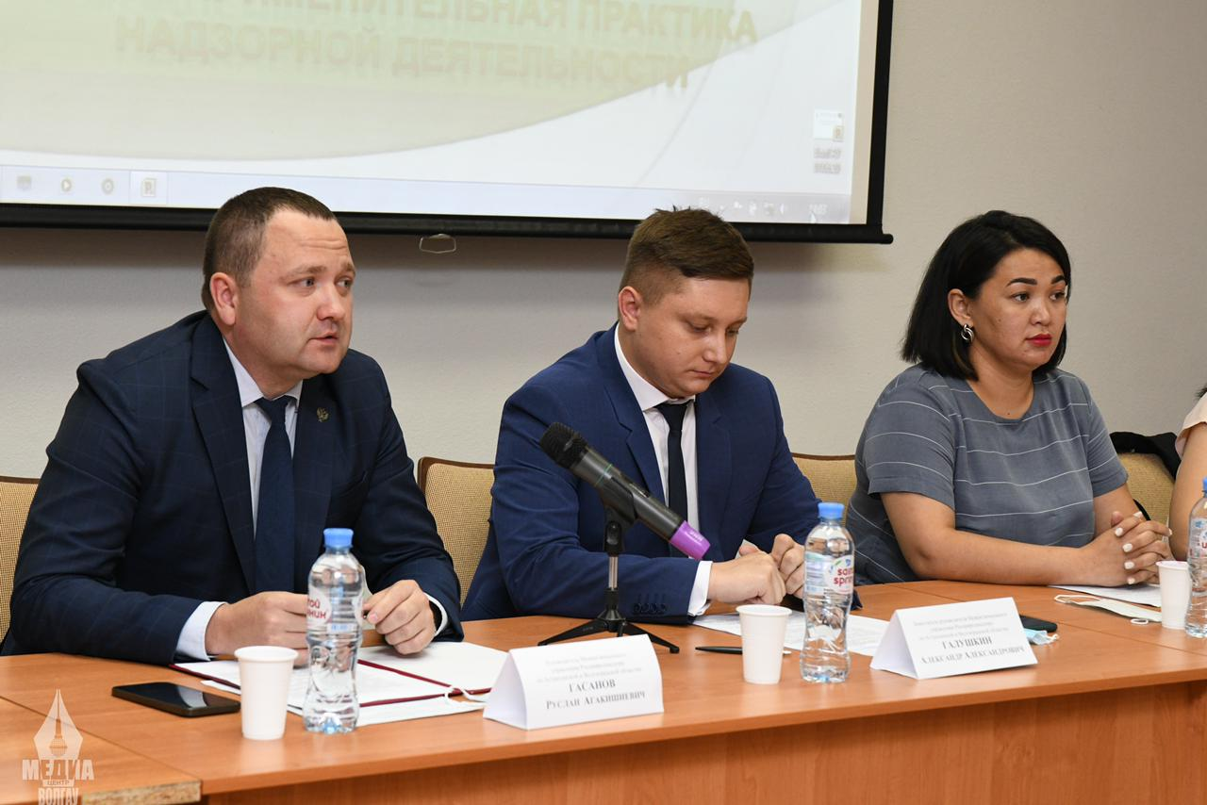
Фото № 1 – Руководство Межрегионального управления Росприроднадзора по Астраханской и Волгоградской областям (г.Волгоград).
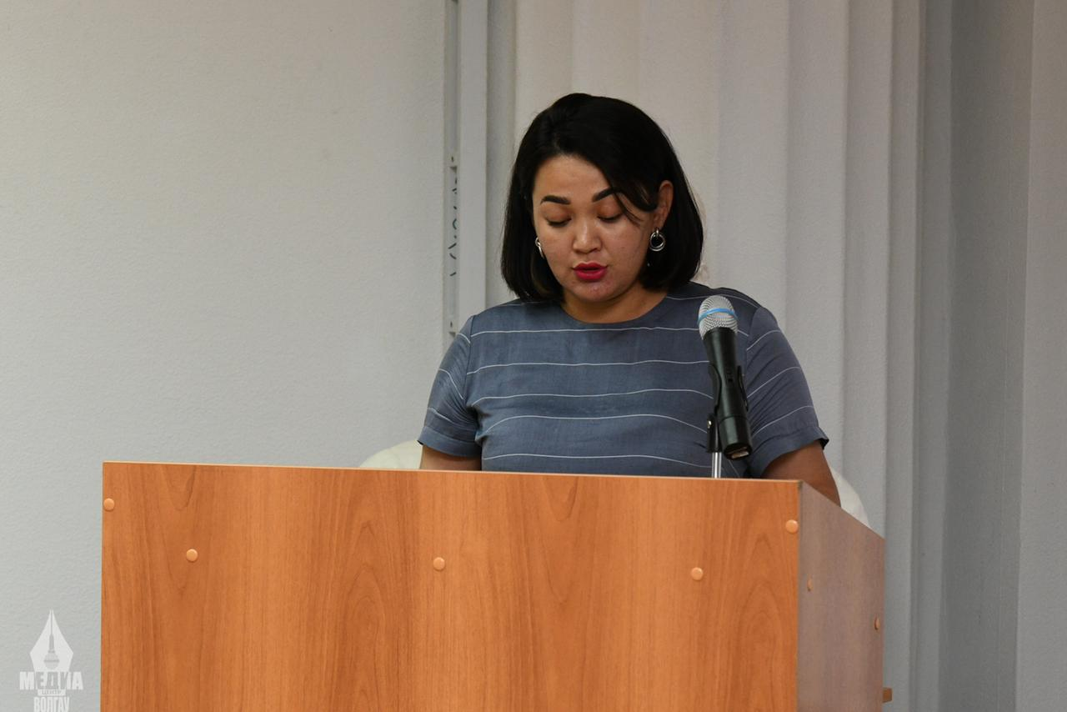
Фото № 2 – Доклад докладов сотрудников Межрегионального управления
Фото № 3 – Обсуждение докладов на мероприятии.
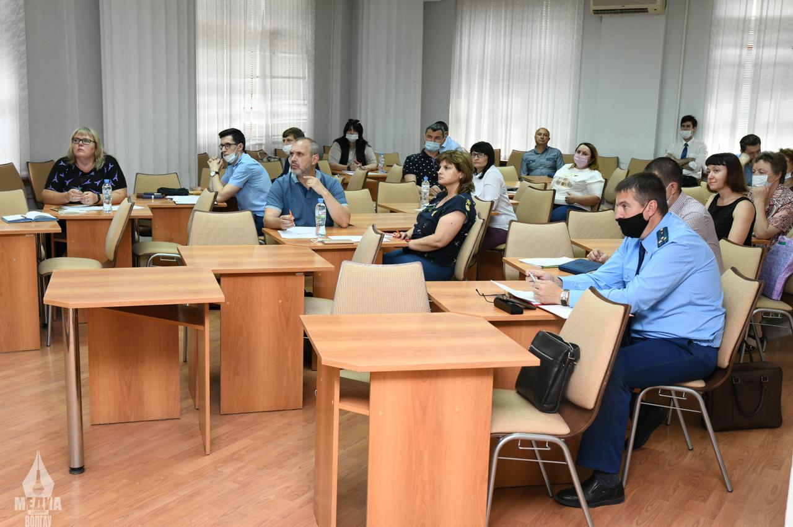
Фото № 4 – Обсуждение вопросов с природопользователями.

